社群媒體分析第十五組期末報告

N0942200 羅育琦

N0942200 蘇則融

N094220031 施善騫

指導教授：黃三益 教授

**動機與目的：**

羅志祥先前因與周揚青交往多年，分手後被女方爆出羅志祥私生活複雜，與身邊許多女性有不正當關係，因而造成羅志祥被大陸封殺，在當時也在PTT上被網友撻伐，事隔兩年後，羅志祥以花蓮跨年晚會壓軸表演嘉賓復出，並於表演後在網路上引起熱烈討論，2022年最強跨年藝人的是誰，因此透過爬蟲資料分析，分析羅志祥在跨年後人氣是否如新聞所述，負面風向已轉為正面評價。

**資料來源：**

PTT八卦版蒐集跨年前一年與跨年後一週相關議題之討論留言，共1457筆。

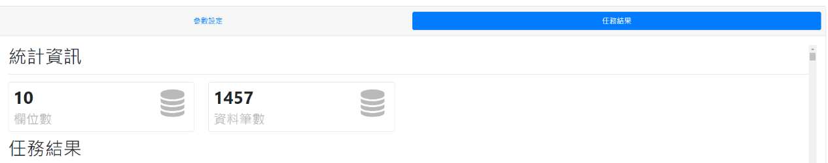

因當時疫情與王力宏討論熱烈，因此排除兩項干擾字詞。

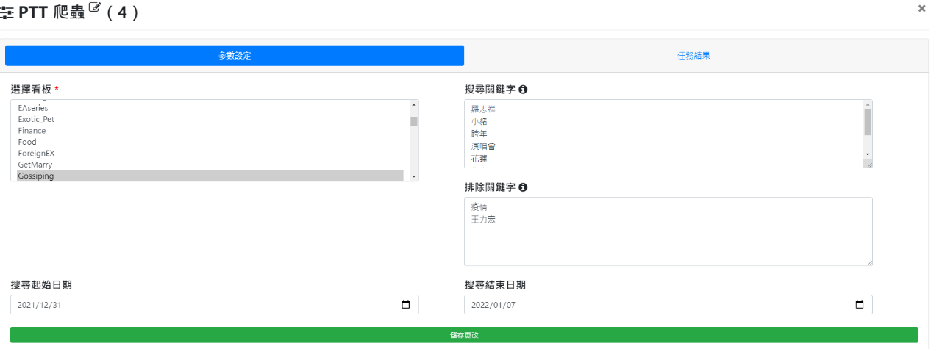

增加停用字，確認資料清洗後具有意義

**詞頻計算**

在鄉民推文的文字中，出現最頻繁的為跨年、晚會這兩個部分，顯示大家對於羅志祥復出的事情討論度其實沒有到非常高，主要都還是著重在跨年晚會活動的本身。

**LDA模型**

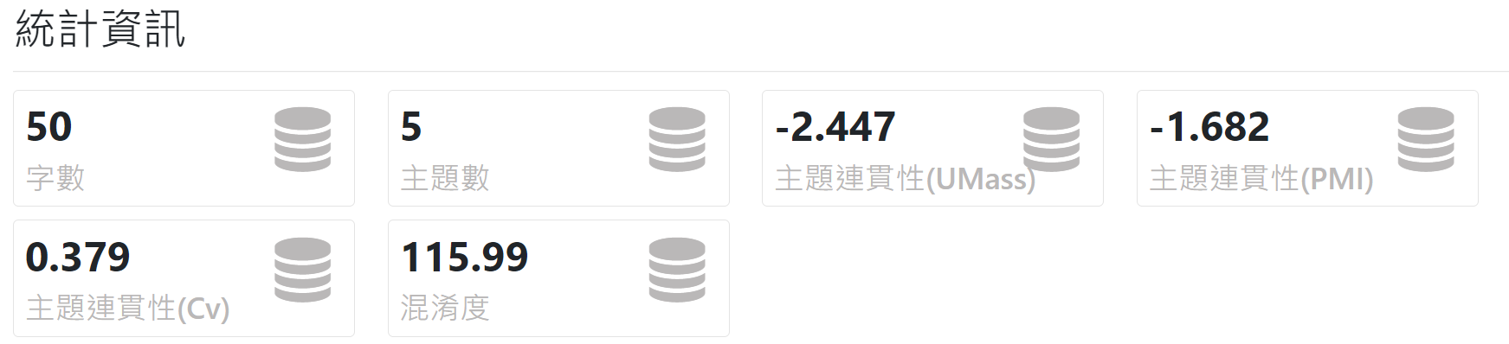

本次中LDA模型共分為5群

第一群

討論羅志祥在花蓮跨年晚會時復出表演相關

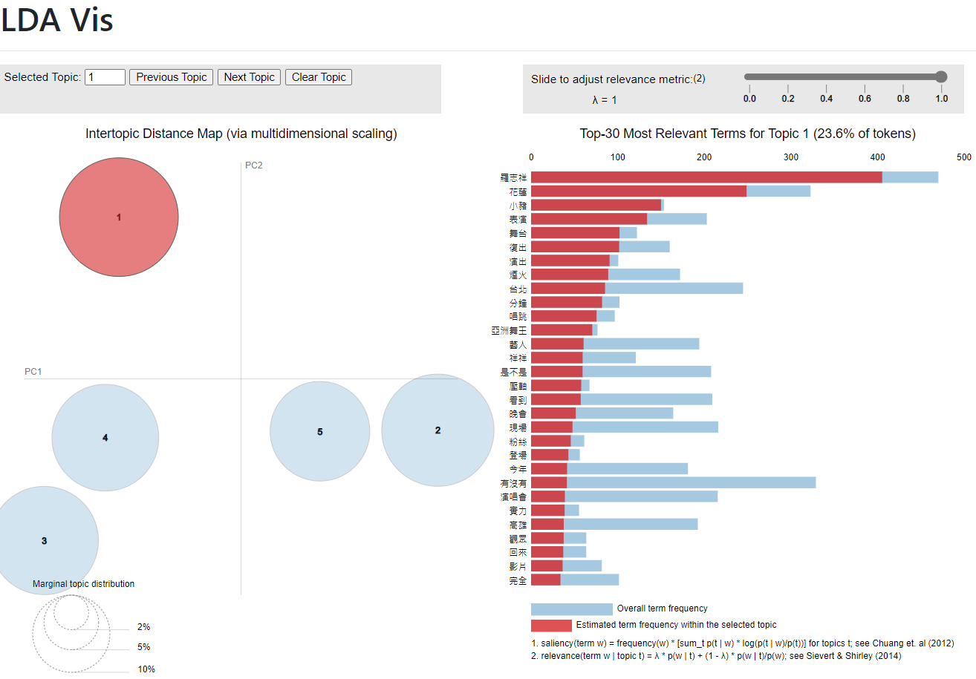

第二群

討論各國的相關報導。

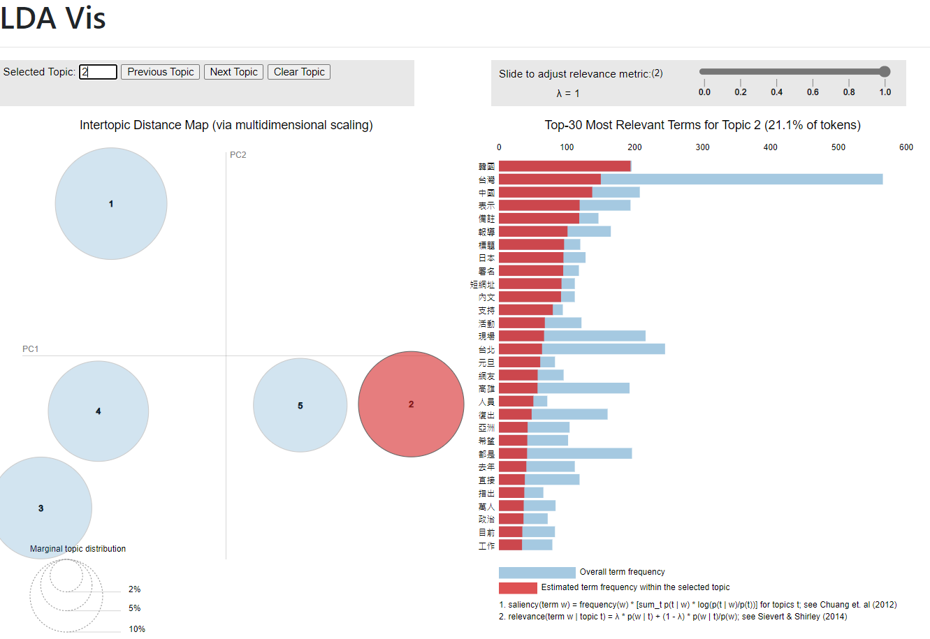

第三群

討論有沒有關於演唱會的八卦。

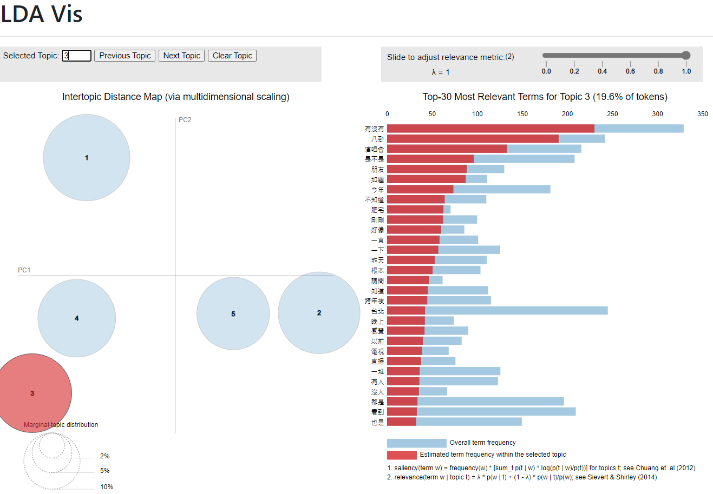

第四群

討論台灣的跨年晚會藝人。

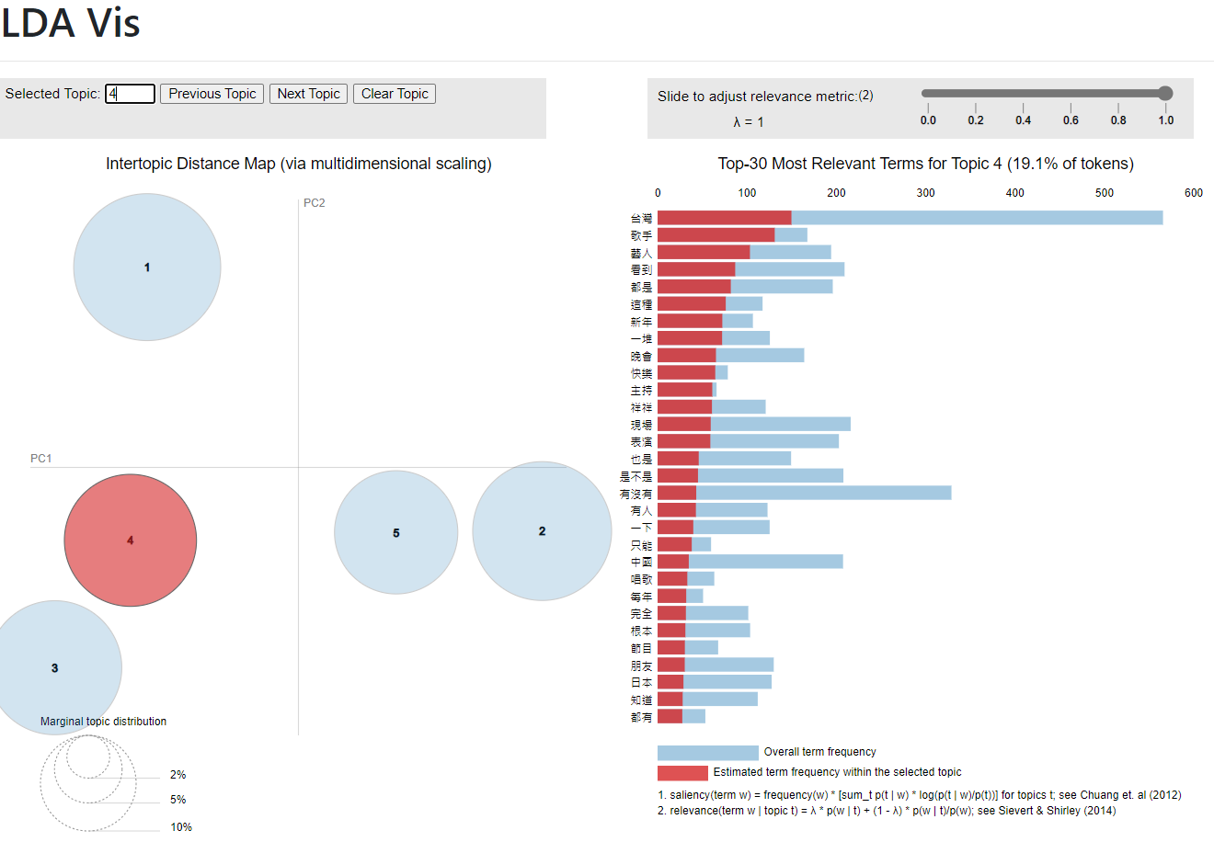

第五群

討論台灣各地的煙火與表演。

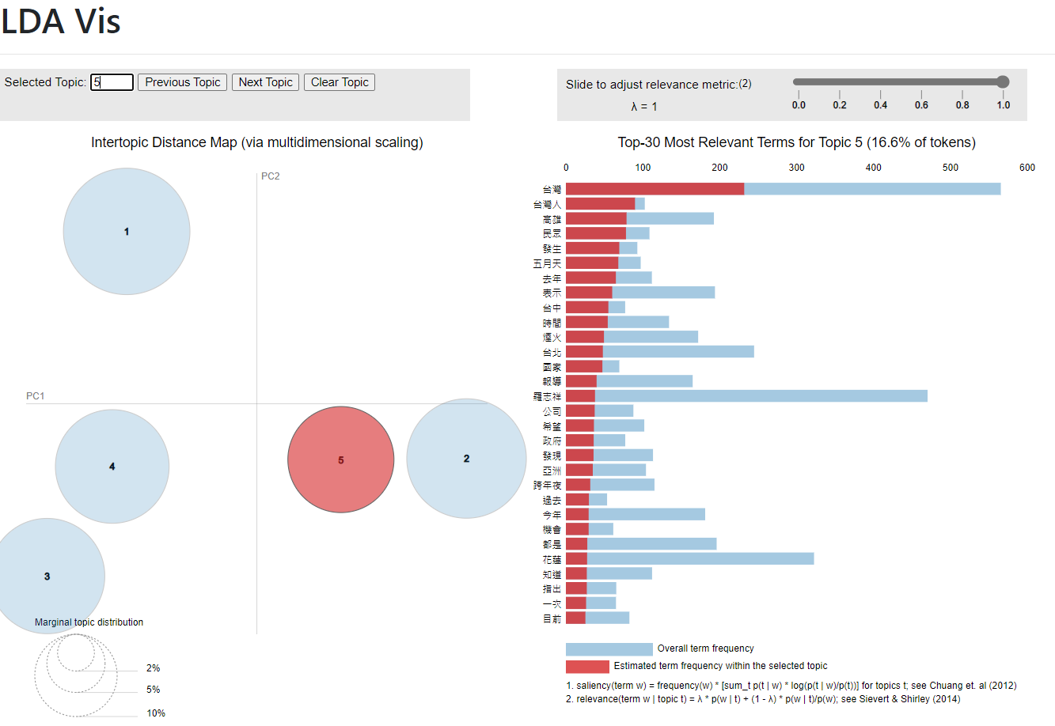

**Lexicon Based情緒分析**

最大正向情緒7、最大負向情緒8

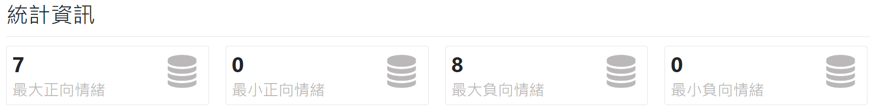

正面：支持、喜歡、開心、成功

負面：尷尬、垃圾、笑話、無聊

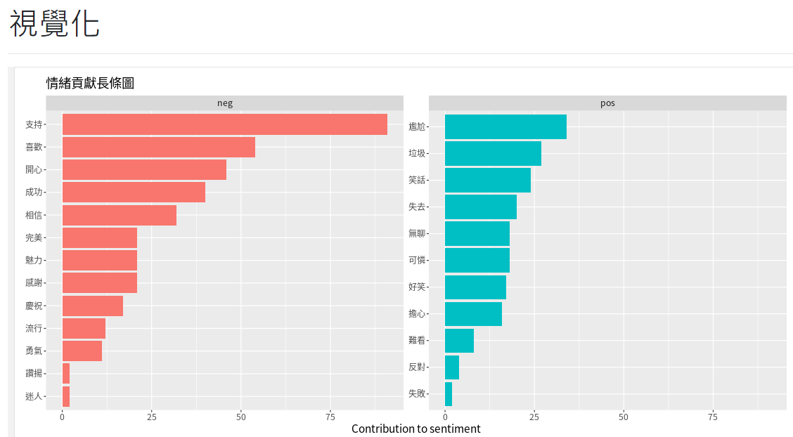

**LIWC情緒分析**

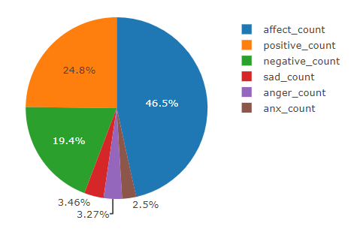

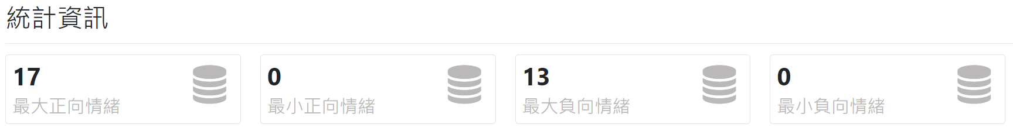

**關聯式文字雲**

從關聯式文字雲的部分來看，可以分為兩大部分，一個是疫情相關，一個是跟跨年相關的部分。顯示鄉民們對於跨年的討論喜憂參半，一方面正在享受跨年活動，另一方面又在為是否會使疫情更加嚴峻而擔憂。

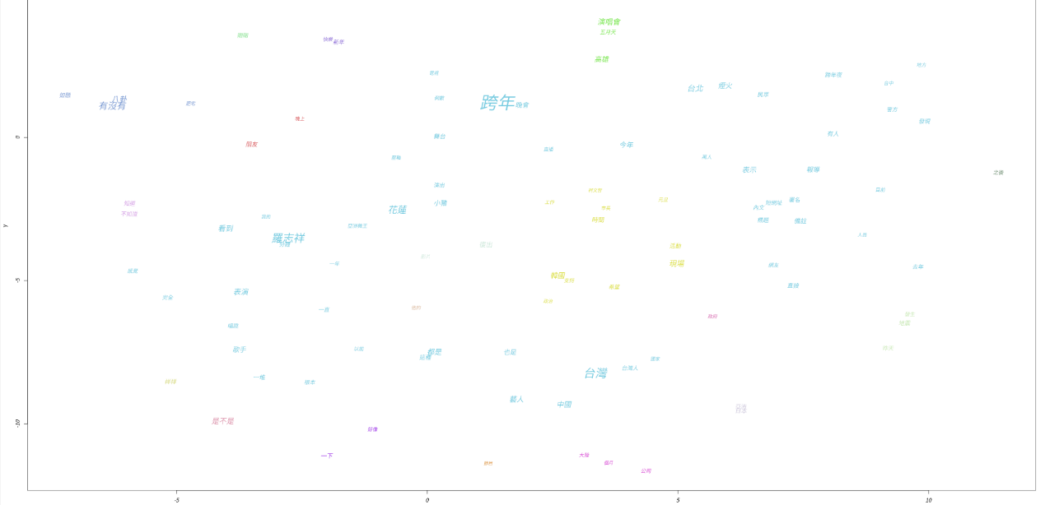

跨年相關

疫情相關

**字詞網路圖**

連結最密集的部分主要還是來自於跨年活動的本身，但與羅志祥的相關討論也都是在討論關於復出這件事情，也可以看到大家對於這件事情大多是正面的回應。

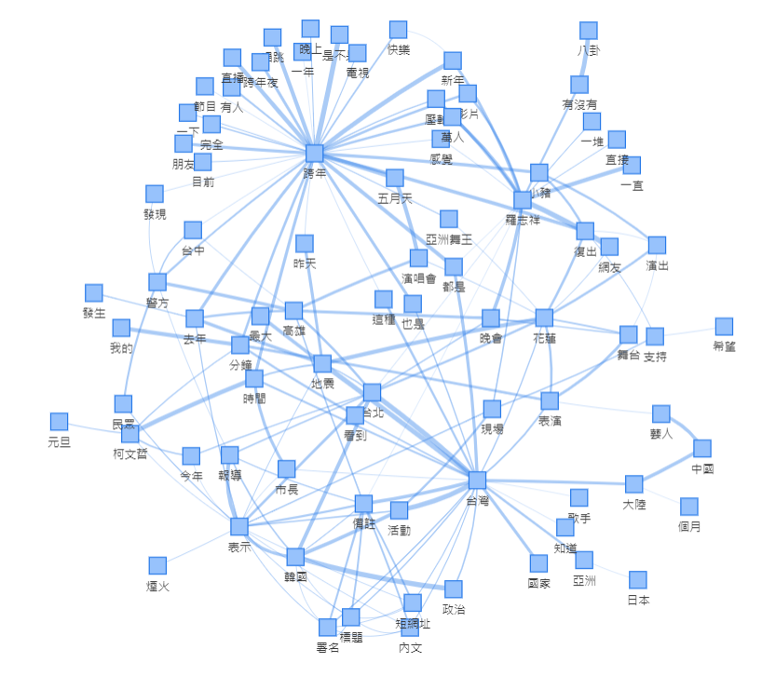

**結論**

1. 羅志祥復出事件在整個跨年活動中的討論度沒有這麼的熱烈
2. 對於這起事件正面情緒大於負面情緒
3. 因此我們認為羅志祥當年的這起風波成功的因為這次花蓮跨年的復出活動而使原本負面的風向逐漸轉為正面，但人氣是否能回到原本的狀態可能就要交由時間來決定一切了。